**Note de réflexion**

**sur la structuration juridique**

**des différentes opérations Investissements d’Avenir**

1. **Approche par opération**

En l’absence d’informations précises sur l’Initiative d’Excellence, nous examinerons principalement la question de la structure juridique des différents AAP parus, à savoir IHU, IRT, LABEX, Grandes Cohortes, Démonstrateurs et SATT.

Pour la SATT et l’IHU, l’ANR a précisé les statuts juridiques possibles :

* IHU : Fondation de Coopération Scientifique
* SATT : SAS

Pour les autres opérations, il peut être pertinent de rappeler les enjeux principaux :

* Démonstrateurs = garantie des conditions d’accès et modèle économique,
* Grandes Cohortes = éthique, accès, modèle économique
* LABEX = management intégré
* IRT, IEED = modèle économique

Pour les démonstrateurs et Grandes Cohortes, il est donc envisageable de s’appuyer prioritairement sur un accord de consortium mettant en place les structures ad hoc (Comité scientifique, Comité d’éthique, …). La création d’une entité juridique propre n’apparaît pas indispensable.

Pour les LABEX, il est intéressant de reprendre les critères de la fiche d’évaluation :

* La qualité de l’organisation et de l’administration du laboratoire d’excellence,
* Dans le cas d’un groupe de laboratoires ou réseau de laboratoires, la garantie par le partenaire coordinateur d’un management intégré et d’une organisation efficace,
* L’engagement pluriannuel des établissements de tutelle sur la stratégie et les moyens matériels, financiers et humains,
* Les dispositions de suivi mis en œuvre qui permettront de mesurer la réalisation effective des objectifs,
* L’adéquation des compétences et des structures mises en place avec la taille des équipes, la croissance des moyens et l’ambition du projet.

La question principale est celle du « Management Intégré », elle se pose donc de manière plus ou moins aigüe en fonction du nombre d’entités participantes et de leur proximité tant géographique que thématique.

L’un des modèles possibles est l’Institut de Biologie Moléculaire de Strasbourg (cf. extrait de l’évaluation AERES) qui est un GIE associant le CNRS, l’INSERM et l’Université de Strasbourg, alors même que toutes les unités le composant étaient d’ores et déjà des unités mixtes.

Cette opération est souvent citée en exemple en termes de « management intégré ».

Néanmoins, il peut paraître complexe de créer un GIE par LABEX sauf dans les cas associant plus de 3 établissements et à défaut de structures existantes.

Pour les IRT, il est nécessaire d’attendre la parution de l’AAP, peu d’éléments apparaissant dans l’AMI. Toutefois, il est clair que les attentes portées sur les IRT en matière d’efficacité, d’exemplarité du modèle économique justifient d’envisager la mise en place d’une structure juridique propre, sauf à ce qu’une structure juridique existante couvre l’exact périmètre de l’IRT. En fonction de ces indications, il serait possible d’envisager différentes alternatives (GIP, GIE, SAS, …).

Il est important de rappeler que pour les IRT et IEED, il faudra être en mesure de gérer une dotation, ce qui implique de fait la création ou l’existence d’une structure juridique.

1. **Actionnaire de la SATT**

Pour les opérations bénéficiant d’une structure juridique propre, il est nécessaire de poser la question de leur participation à l’actionnariat de la SATT.

Ainsi, il est envisageable que la FCS IHU soit directement actionnaire de la SATT.

La question peut également être posée pour les IRT et IEED, mais la présence de partenaires industriels peut rendre la réponse plus délicate.

1. **Synthèse**

La multiplication de structures juridiques peut être un frein pour l’Initiative d’excellence en matière de gouvernance globale.

Il nous semble pertinent de retenir deux indicateurs pour la détermination de la nécessité d’une structure juridique :

1. Complexité des modes de financement

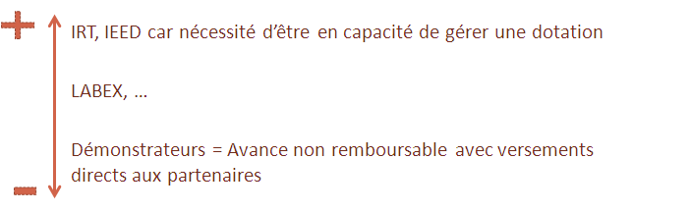

1. Niveau d’exigence quant aux obligations de moyens ou de résultats

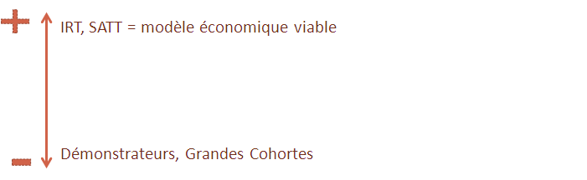

Par ailleurs, il est important de rappeler que dans un certain nombre de cas, il est plus simple de raisonner avec une structure duale qu’avec une structure unique étant donné les contraintes des différentes partenaires et la multiplicité des objectifs. A titre d’exemple, nous pouvons citer des couplages :

* GIP + Association,
* Société + Association,
* GIE + Association,
* GIS + Société,
* …